คู่มือการติดตั้งและใช้งาน
พัฒนาแอพพลิเคชันบน PERSONAL DIGITAL ASSISTANTS
DEVELOP APPLICATION FOR PERSONAL DIGITAL ASSISTANTS

โดย
นางสาวกมลชนก มกรแก้วเกยูร รหัส 41014004
นางสาวจอมขวัญ หวังเกียรติกำจร รหัส 41014064

อาจารย์ที่ปรึกษา
ดร. วรวัฒน์ ลิ้มโภคา

ปริญญานิพนธ์นี้เป็นส่วนหนึ่งของการศึกษาตามหลักสูตรปริญญาวิศวกรรมศาสตรบัณฑิต
ภาควิชาวิศวกรรมคอมพิวเตอร์
คณะวิศวกรรมศาสตร์
สถาบันเทคโนโลยีพระจอมเกล้าเจ้าคุณทหารลาดกระบัง
ปีการศึกษา 2544

บทที่ 1
การติดตั้ง

1.1 ความต้องการด้านฮาร์ดแวร์สำหรับโปรแกรมแว็พบราวเซอร์
- เครื่องปาล์ม III หรือมากกว่า
- ปาล์มโอเอส 3.2 หรือมากกว่า
- เนื้อที่หน่วยความจำสำหรับเก็บโปรแกรม 44 กิโลไบต์
- โทรศัพท์มือถือที่จะใช้การเชื่อมต่อเข้าอินเทอร์เน็ต เช่น
- Siemens S25 , S35
- Ericsson (most models - requires an infrared modem attachment เช่น DI27 หรือ
DI28), R320, SH888
- Nokia - 82XX, 85XX, 71XX (51XX ,61XX ต้องใช้ร่วมกับ Nokia Data Suite )
- Motorola (L-series) V8088
ผู้ใช้จะต้องขอเปิดบริการเสริมกับทางผู้ให้บริการโทรศัพท์ก่อน โดยมีอัตราค่าบริการดังนี้
AIS ขอเปิดบริการ( Mobile Office )ฟรี พร้อมกับมีเบอร์โทรศัพท์สำหรับ ISP ให้บริการฟรี ที่เบอร์ 900937

1.2 การติดตั้งโปรแกรมแว็พบราวเซอร์ (Prewap.prc) ลงในเครื่องปาล์ม
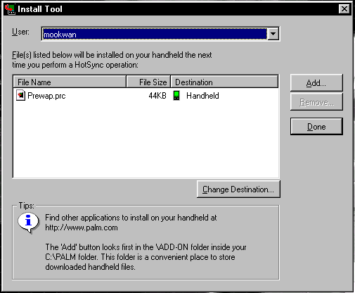
- คลิ๊กที่ Prewap.prc โปรแกรม Install Manager จะถูกเปิดโดยอัตโนมัติ (เครื่องคอมพิวเตอร์เครื่องนั้นจะต้องลง Palm Desktop เสียก่อน) จากนั้นกด Done
- ฮ๊อตซิงก์เครื่องปาล์ม หลังการฮ๊อตซิงก์ โปรแกรมแว็พบราวเซอร์(Prewap.prc)จะถูกติดตั้งในเครื่องปาล์ม
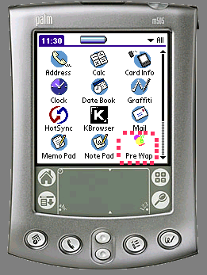

บทที่ 2
การใช้งาน

2.1. การเชื่อมต่อปาล์มเข้ากับอินเทอร์เน็ต
2.1.1 การ set up ในเครื่อง Palm ใน OS 4.0 ( เช่นรุ่น m500 และ m505 )
1. แตะที่ icon Application ----->>> Preference ------>>> Connection ทางด้านมุมบนขวา
2. เมื่อหน้าจอ Connection ปรากฎขึ้น ให้เลือกที่ IR to phone
3. ใส่ชื่อการเชื่อมต่อในช่อง Name ( ในรูปตัวอย่างที่ 1 จะใส่ว่า Mobile )
4. เลือก Connecttion to เป็น " Modem "
5. เลือก Via เป็น Infrared
6. แตะที่ Ok

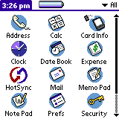 | 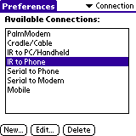 | 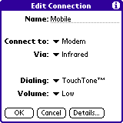

2.1.2 set up เบอร์ที่จะโทรออกไปยัง ISP พร้อมกับตั้ง User name และ Password เพื่อการใช้งาน Internet
1. แตะที่ Preference ------>>> Connection ทางด้านมุมบนขวา
2. พิมพ์ชื่อ Service ลงไปในช่อง Service
3. User Name : User name ที่ใช้เวลาต่อ Internet
4. Password : แตะที่ช่อง "promt" หน้าต่างสำหรับใส่ pasword จะปรากฏขึ้น ให้ใส่ password ที่ใช้ต่อ
Internet ลงไป
5. Phone: ให้ใส่เบอร์สำหรับโทรติดต่อ ISP ลงไป หากใช้บริการ Mobile Office ของ GSM ก็ให้ใส่เลข
900937

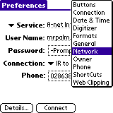 | 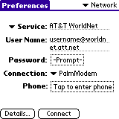 |  | 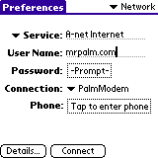
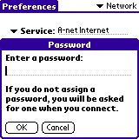 |  | 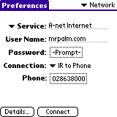

หลังจากตั้งค่าและเซ็ตในส่วนของปาล์มและเปิดช่องสัญญาณอินฟราเรดที่มือถือเรียบร้อยแล้ว ก็เพียงแต่นำอุปกรณ์ทั้งสองหันช่องสัญญาณอินฟราเรดให้ตรงกัน และทำการเชื่อมต่อตามขั้นตอนดังต่อไปนี้
- ในส่วนของปาล์ม ให้แตะที่ Icon Preference ----->> Networks
- แตะที่ปุ่ม " Connect "
- โทรศัพท์จะทำการโทรออกไปยัง ISP โดยอัตโนมัติ โดยสังเกตได้จาก การแสดงผลบนหน้าจอโทรศัพท์
- เมื่อ connect สำเร็จหน้าจอของ Palm จะแสดงว่า " Sign On "
- หลังจากที่หน้าจอปาล์มแสดง Establish เรียบร้อยแล้ว ให้สังเกตมุมบนขวาจะมีเคอร์เซอร์กระพริบเพื่อแสดงสถานะการออนไลน์

2.2 การใช้งานโปรแกรมแว็พบราวเซอร์
2.2.1 เรียกโปรแกรมโดย กดที่ไอคอนของแว็พบราวเซอร์

2.2.2 เข้าสู่โปรแกรม
Reload
Back
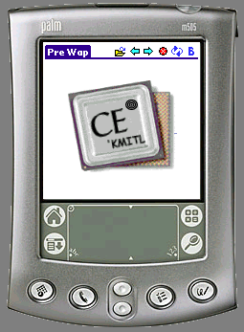
Stop
Forward
OpenURL
Menu
Bookmarks

2.2.3 การเข้าชม URL โดยใช้ OpenURL
- กดที่ OpenURL
- ใส่ URL ของแว็พไซต์ที่ต้องการเข้าชมลงไป

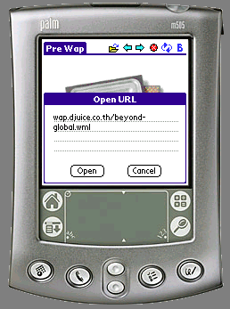

- กดปุ่ม Open บราวเซอร์จะทำการติดต่อกับเซิร์ฟเวอร์ และแสดงผล

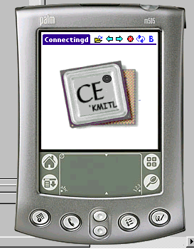 | 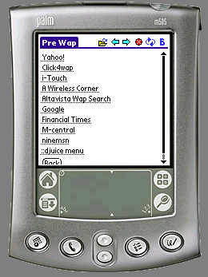

2.2.4 การบันทึก URL
- กดที่บุ๊กมาร์ก
- กด ปุ่มNew

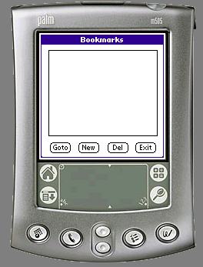

- ใส่ชื่อ และ URL ที่ต้องการ

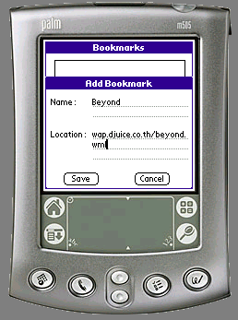

- กด save

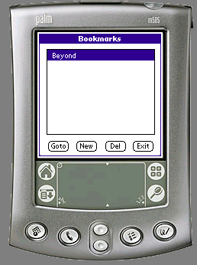

2.2.5 การเข้าชม URL ที่บันทึกเอาไว้
- กดที่บุ๊กมาร์ก
- เลือกชื่อที่อยู่ในลิสต์

- กดปุ่ม Goto บราวเซอร์จะทำการติดต่อกับเซิร์ฟเวอร์ และแสดงผล

2.2.6 การลบ URL ที่บันทึกไว้ออกไปจากบุ๊กมาร์ก
1.) กดที่บุ๊กมาร์ก
2.) เลือกชื่อที่ต้องการลบออกไปจากบุ๊กมาร์ก

3.) กดปุ่ม Del

